**3.4.1 백업과 복원**

백업은 현재의 데이터베이스를 다른 매체에 보관하는 작업을 말한다.

Administration – data export 이용!

복원은 데이터베이스에 문제가 발생했을 때 다른 매체에 백업된 데이터를 이용해서 원상태로 돌려놓는 작업을 말한다.

Administration – data import 이용!

**3.5MYSQL과 응용 프로그램의 연결**

1. Visual Studio Community 설치

2. MYSQL과 응용 프로그램을 연결해주는 connector/ODBC를 설치 -32bit로 설치

- 64비트는 실행이 잘 안된다고함

3. 제어판-관리도구

4. ODBC Data Source(32bit) 클릭

5. 시스템DSN-MYSQL 8.0 Unicode Driver

6. 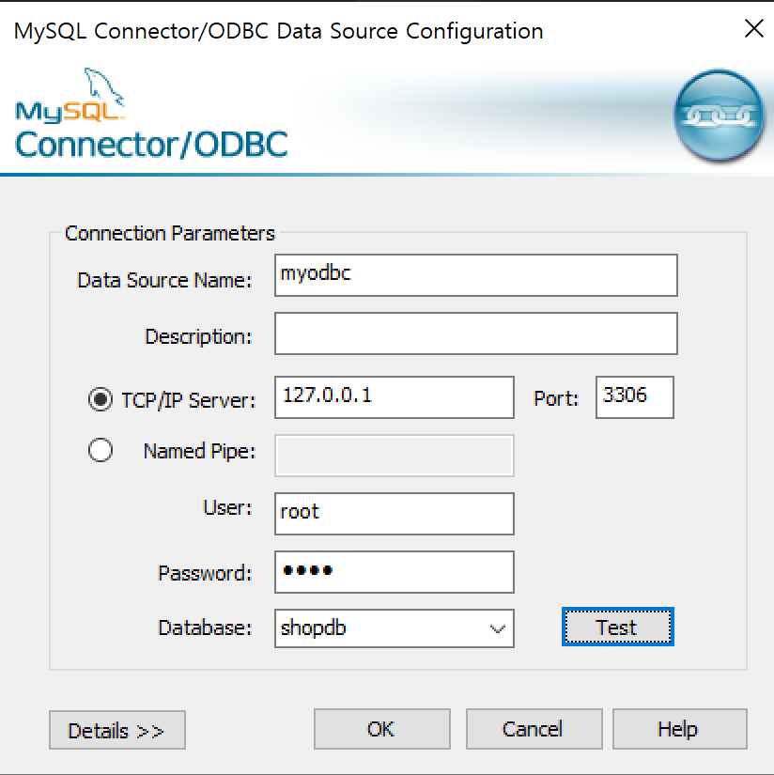

**ASP.NET 웹 응용 프로그램을 작성하자**

1. 파일 – 새로만들기 – 프로젝트 – Visual C# - 웹 – 이전버전 – ASP.NET 빈 웹 사이트
2. 솔류션탐색기 – WebSite – 추가 – WebFrom
3. 왼쪽 아래의 [디자인] 클릭, 왼쪽의 [도구 상자] – 데이터 - [SqlDataSouce] 더블 클릭 or 드래그
4. 디자인 창의 [데이터 소스 구성] 클릭
5. <새 연결> - [사용자 또는 시스템 데이터 소스 이름 사용]에서 MysqlODBC클릭
6. 저장은 기본이름으로 저장
7. <사용자 지정 SQL문 또는 스토어드 프로시저 지정>을 선택
8. SQL문 입력 – SELECT * FROM memberTBL 구문 입력
9. 쿼리 테스트 – 마침
10. [도구 상자] – ListView를 더블클릭
11. [데이터 소스 선택] – SqlDataSource1선택 – [ListView] 클릭
12. 원하는 디자인 구성하기
13. 메뉴의 [파일] – [모두 저장]을 선택
14. [파일] – [브라우저에서 보기]

-whale의 경우에는 아직 연동이 안되는듯하다;;ㅎㅎ